Тема 3. Принципы финансовой политики и финансового контроля

3.1. Понятие, сущность и принципы финансовой политики и финансового контроля

Финансовая политика – это совокупность принципов, форм и методов организации и использования финансов.

Главным субъектом проводимой политики является государство. Оно проводит:
- разработку научно обоснованную концепцию развития финансов;
- определяет основные направления их использования;
- разрабатывает меры, направленные на достижение поставленных целей.

В зависимости от длительности периода и характера решаемых задач различают финансовую стратегию и финансовую тактику.
Финансовая стратегия – долговременный курс финансовой политики, рассчитанной на длительную перспективу, предусматривающий решение крупномасштабных задач.
Финансовая тактика – это решение задач конкретного этапа развития посредством современной перегруппировки финансовых связей.
Приоритет в разработке финансовой политики России принадлежит Президенту РФ, который в своих ежегодных Бюджетных посланиях Федеральному собранию определяет основные направления финансовой политики на текущий год и на перспективу.
Финансовая политика является составной частью экономической политики государства. При выработке финансовой политики следует исходить из конкретных особенностей исторического развития общества. Она должна учитывать особенности внутренней и международной обстановки, реальные экономические и финансовые возможности страны.
Важным элементом и инструментом реализации финансовой политики выступает разработка финансового механизма, с помощью которого осуществляется деятельность государства в области финансов.

Финансовый механизм – это система установленных государством форм, видов и методов организации финансовых отношений.
Финансовый механизм подразделяется на:
1. Директивный - разрабатывается для финансовых отношений, в которых непосредственно участвует государство. Такими отношениями являются: налоги, государственный кредит, расходы бюджета, бюджетное финансирование.
2. Регулирующий - определяет основные правила финансовых отношений («правила игры») в конкретных сегментах финансов, не затрагивающих прямо интересы государства. Так, государство устанавливает единые для всех организаций, предприятий, учреждений правила ведения бухучета, формы и порядок составления финансовой отчетности, правила наличных и безналичных отчетов и т. д.

Элементы финансового механизма:
1. Финансовые методы — способы воздействия финансовых отношений на хозяйственный процесс, формирование и использование денежных фондов. К финансовым методам относятся: финансовый учет; анализ; планирование; прогнозирование; финансовый контроль; финансовое регулирование; система расчетов; кредитование; налогообложение; другие методы. Составным элементом перечисленных методов являются специальные приемы финансового управления: кредиты и займы; процентные ставки; дивиденды; котировки валютных курсов; другие.
2. Финансовые рычаги (прибыль, доход, дивиденды, процент, дисконт). Финансовые рычаги представляют собой инструменты. Под финансовым инструментом в самом общем виде понимается любой контракт, по которому происходит одновременное увеличение финансовых активов одного предприятия и финансовых обязательств другого. Финансовые активы включают в себя: денежные средства; контрактное право получить от другого предприятия денежные средства; акции других предприятий. К финансовым обязательствам относятся: контрактное обязательство выплатить денежные средства или предоставить какой-то иной вид финансовых активов другому предприятию.
3. Правовое обеспечение. Правовое обеспечение финансового управления составляет действующее законодательство, регулирующее предпринимательскую деятельность: законы, указы Президента, постановления Правительства и т.д.
4. Нормативное обеспечение (инструкции, нормативы). Нормативное обеспечение функционирования финансового механизма образуют: инструкции; нормативы; нормы; тарифные ставки; методические указания и разъяснения и т. п.
5. Информационное обеспечение. Информационное обеспечение финансовой деятельности предприятия представляет собой процесс непрерывного целенаправленного подбора соответствующих информативных показателей, необходимых для осуществления эффективных управленческих решений по всем аспектам финансовой деятельности предприятия. Чем больше размер капитала используется предприятием, тем важнее качество информации, необходимой для принятия финансовых решений, направленных на повышение эффективности деятельности предприятия.
Целенаправленная деятельность государства, связанная с применением финансового механизма, на практике предполагает организацию управления финансами, которая проводится специальными органами. Управление финансами даст возможность для реализации всех целей и задач финансовой политики в текущей деятельности государственных и муниципальных органов, организаций и домашних хозяйств.

Завершающим звеном в управлении финансами является финансовый контроль.

Финансовый контроль — контроль законодательных и исполнительных органов власти всех уровней, а также специально созданных учреждений за финансовой деятельностью всех экономических субъектов (государства, предприятий, учреждений, организаций) с применением особых методов.

Объектом финансового контроля в этой связи является комплекс хозяйственных процессов и денежных отношений сферы материального производства и непроизводственной сферы.

Основные задачи финансового контроля:
- проверка выполнения финансовых обязательств перед государством и органами местного самоуправления организациями и гражданами;
- проверка правильности использования государственными и муниципальными предприятиями денежных ресурсов, находящихся в их хозяйственном ведении или оперативном управлении;
- проверка соблюдения правил совершения финансовых операций, расчетов и хранения денежных средств;
- выявление внутренних резервов производства;
- устранение и предупреждение нарушений финансовой дисциплины.

В зависимости от органов, осуществляющих финансовый контроль, он подразделяется на:
- Государственный ФК (который делится на:
- общегосударственный - его осуществляют Парламент РФ, Правительство РФ, Министерство РФ по налогам и сборам, Федеральное казначейство РФ, Министерство финансов РФ, ЦБ РФ и другие органы;
- ведомственный - осуществляется ревизорами вышестоящих органов на подотчетных предприятиях;
- местный - осуществляют органы местного самоуправления, не входящие в систему органов государственной власти).
- Внутрихозяйственный ФК - осуществляется специализированными подразделениями в структуре хозяйствующих субъектов.
- Аудит - осуществляют негосударственные, независимые хозрасчетные контрольные органы, проводящие ревизии и проверки на предприятиях и в организациях всех форм собственности.

По времени осуществления финансовых проверок ф. к. делится на:
а) предварительный финансовый контроль - осуществляется до начала реализации финансовых планов.
б) текущий - в процессе движения финансовых ресурсов.
в) последующий -, который, в свою очередь, проводится до, во время
и после проведения финансовых операций.

По содержанию финансовый контроль подразделяется на:
- бюджетный - проводимый такими органами, как парламент, Счетная палата РФ, Правительство РФ, Федеральное казначейство и т. д.;
- налоговый - осуществляют налоговые, таможенные, правоохранительные и другие органы;
- банковский ФК - проводится ЦБ РФ, аудиторскими фирмами и т. д.;
- валютный ФК - осуществляют Правительство РФ, ЦБ РФ, иные органы и агенты валютного ФК;
- контроль за страховой деятельностью - осуществляется Министерством финансов РФ и правоохранительными органами;
- таможенный контроль - осуществляется Государственным таможенным комитетом.

По форме проведения:
- обязательный - в силу требований законодательства либо в силу решения компетентного органа (Обязательная ежегодная проверка аудитором);
- инициативный - самого хозяйствующего субъекта.

Под методами финансового контроля понимают приемы и способы его осуществления. Среди основных методов финансового контроля различают:
1. Наблюдение (предполагает общее ознакомление с состоянием финансовой деятельности объекта контроля).
2. Проверка (касается основных вопросов финансовой деятельности и проводится на месте с использованием балансовых, отчетных и расходных документов для выявления нарушений финансовой дисциплины и устранения их последствий);.
3. Обследование (производится в отношении отдельных сторон финансовой деятельно и опирается на более широкий круг показателей, что и отличает его от проверки).
4. Анализ (проводится на базе текущей или годовой отчетности и нацелен на выявление нарушений финансовой дисциплины).
5. Ревизию, которая является основным методом финансового контроля. (Проводится с целью установления законности финансовой дисциплины на конкретном объекте. Выделяют обязательный и регулярный характер ревизии. Данный метод контроля реализуется на месте путем проверки первичных документов, учетных регистров, бухгалтерской и статистической отчетности, фактического наличия денежных средств).

3.2. Виды ответственности за нарушения финансовой дисциплины

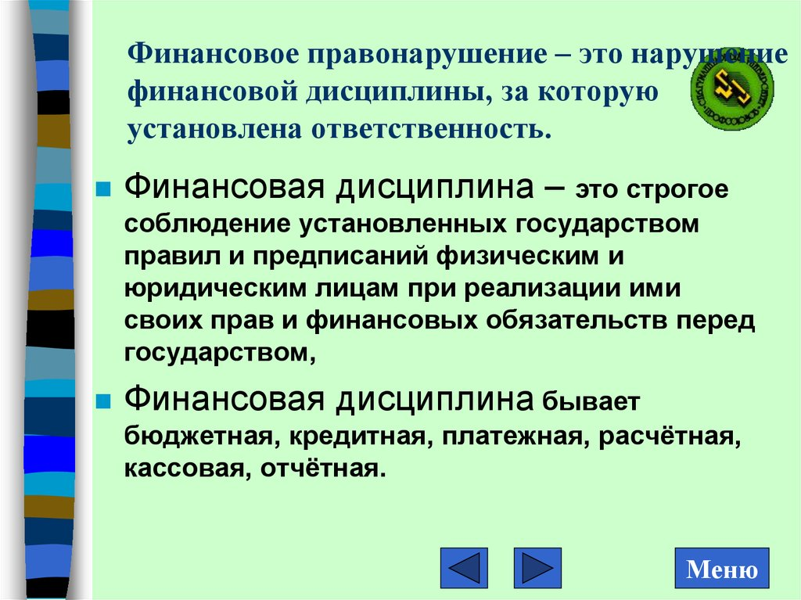

За совершенные в финансовой сфере противоправные деяния может наступить уголовная, административная, налоговая, гражданско-правовая, материальная и дисциплинарная ответственность.
Причем для физического лица возможно наступление всех перечисленных видов ответственности, а для юридического -- только административная (частично), гражданская и материальная (например, за вред, причиненный экологическим правонарушением).
1. Уголовная ответственность -- это вид юридической ответственности, заключающийся в ограничении прав и свобод лиц, виновных в совершении преступления, предусмотренного Уголовным кодексом РФ.
При этом лицо подлежит уголовной ответственности (ст. 5 УК РФ) только за те общественно опасные действия (бездействие) и наступившие общественно опасные по следствия, в отношении которых установлена его вина
Основанием к наступлению уголовной ответственности является совершение деяния, содержащего все признаки состава преступления, предусмотренного УК РФ (ст. 8 УК РФ).
2. Административная ответственность -- это вид юридической ответственности граждан, должностных лиц, юридических лиц за совершенное административное правонарушение. Порядок и основания привлечения к административной ответственности регулируются Кодексом административных правонарушений (КоАП) и другими правовыми актами.
Административным правонарушением (проступком) признается посягающее на государственный или общественный порядок, права и свободы граждан, на установленный порядок управления противоправное, виновное (умышленное или неосторожное) действие либо без действие, за которое законодательством предусмотрена административная ответственность (ст. 10 КоАП).
При этом административная ответственность за правонарушения, предусмотренные КоАП, наступает, если эти нарушения по своему характеру не влекут за собой в соответствии с действующим законодательством уголовной ответственности.
3. Налоговая ответственность -- это вид юридической ответственности физических и юридических лиц за налоговые правонарушения.
4. Налоговое правонарушение -- это виновно совершенное противоправное (в нарушение законодательства о налогах сборах) деяние (действие или бездействие) налогоплательщика, налогового агента и их представителей, за которое установлена ответственность Налоговым кодексом РФ (ч. 1).
Налоговая ответственность физического лица, предусмотренная Налоговым кодексом РФ, наступает только в том случае, если совершенное им деяние не содержит признаков состава преступления по уголовному законодательству РФ. Физическое лицо может быть привлечено к налоговой ответственности с 16-летнего возраста.
Привлечение организации к налоговой ответственности за совершение налогового правонарушения не освобождает должностных лиц этих организаций (при наличии соответствующих оснований) от административной, уголовной или иной ответственности, предусмотренной законами Российской Федерации (ст. 108 Налогового кодекса РФ, ч. 1).
Налоговая ответственность распространяется на всех налогоплательщиков, независимо от форм собственности, организационно-правовых форм, ведомственной принадлежности и т.п.
Налоговая ответственность состоит в применении к нарушителю специальных финансовых санкций -- денежных штрафов. В связи с этим налоговая ответственность носит исключительно имущественный характер.
5. Гражданско-правовая ответственность -- это система мер имущественного характера, принудительно применяемых к нарушителям гражданских прав и обязанностей с целью восстановить положение, существовавшее до правонарушения. Система мер гражданско-правовой ответственности включает два вида -- возмещение убытков (компенсация морального вреда) и санкции. По признаку основания применения тех или иных мер гражданско-правовую ответственность подразделяют на договорную и внедоговорную (ответственность за причинение вреда и неосновательное обогащение).
Особой мерой гражданско-правовой ответственности является ответственность за неисполнение денежного обязательства, предусмотренная ст. 395 Гражданского кодекса РФ. Данная ответственность состоит в обязанности должника, нарушившего денежное обязательство, уплатить проценты на его сумму за время, прошедшее от нарушения до даты его фактического исполнения. Проценты являются мерой гражданско-правовой ответственности, а взыскание процентов носит зачетный характер, т. е. убытки возмещаются в доле, превышающей сумму процентов.
Одним из видов гражданско-правовой ответственности является субсидиарная ответственность, предполагающая дополни тельную ответственность лиц, которые наряду с должником отвечают перед кредитором за надлежащее исполнение обязательства в случаях, предусмотренных законом или договором.
6. Материальная ответственность -- это обязанность работника возместить в установленном порядке и в определенных раз мерах имущественный ущерб, причиненный по его вине предприятию (организации) в результате ненадлежащего исполнения им своих трудовых обязанностей. Вопросы материальной ответственности регулируются Кодексом законов о труде РФ и рядом других нормативных актов.
Материальная ответственность за ущерб, причиненный предприятию, учреждению, организации при исполнении трудовых обязанностей, возлагается на работника при условии, если ущерб причинен по его вине. Эта ответственность, как правило, ограничивается его средним месячным заработком.
7. Дисциплинарная ответственность - это санкция, которая применяется администрацией предприятия, учреждения, организации к работнику в виде дисциплинарного взыскания за дисциплинарный проступок.
Под дисциплинарным проступком понимается противоправное виновное невыполнение или ненадлежащее выполнение работником своих трудовых обязанностей.

